习作练习两篇

春天

华夏博根分校 中文二册 张紫媛 指导老师 陶丹

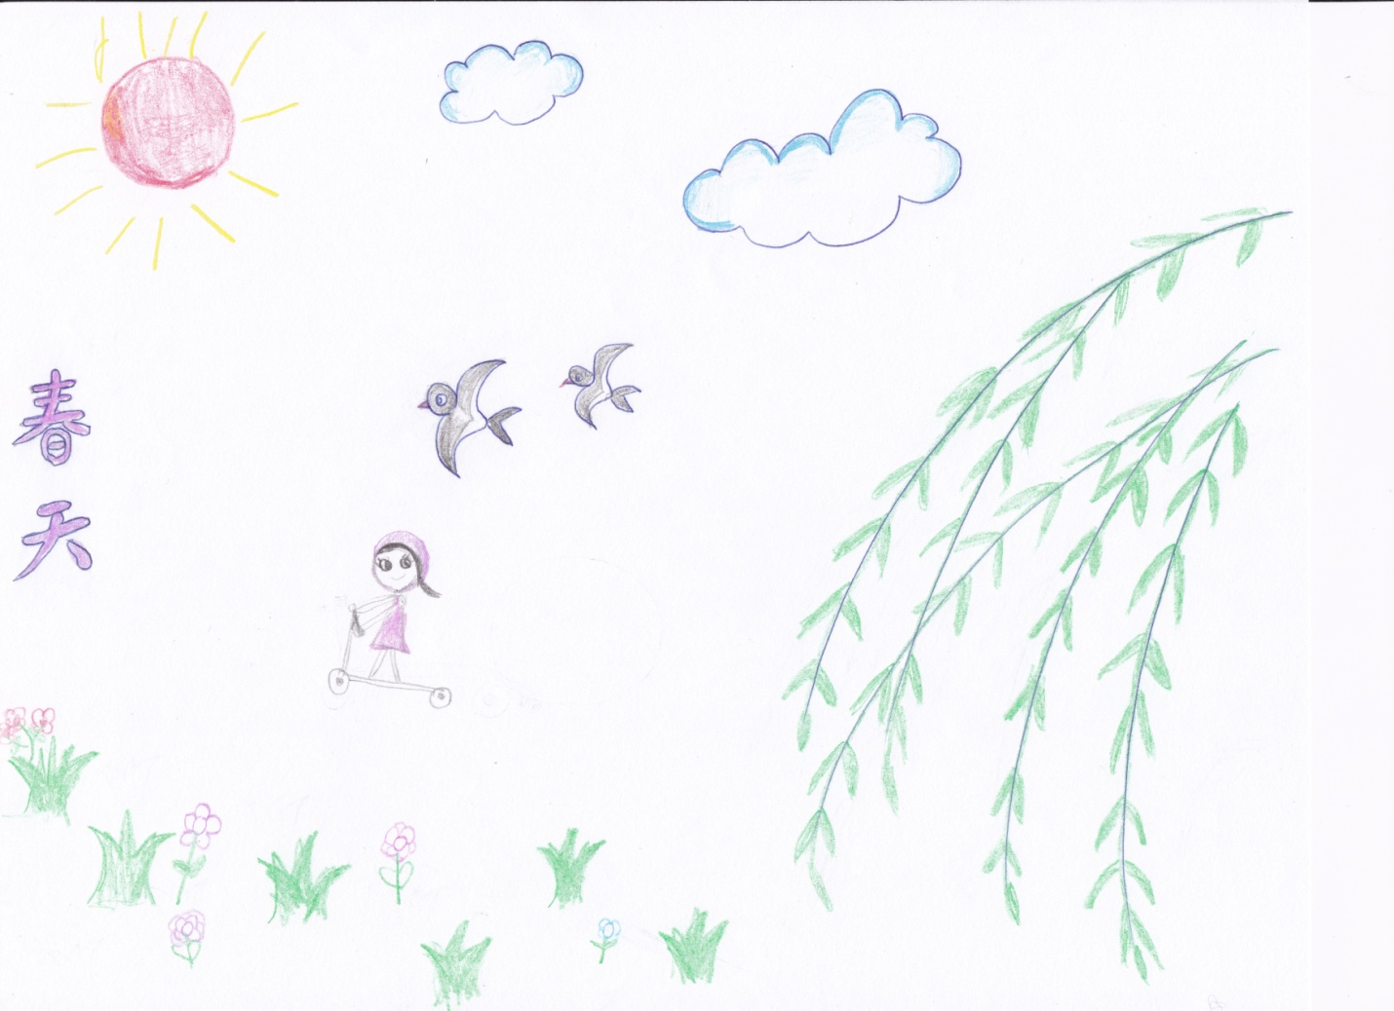

春天来了！小鸟在唱歌。小草绿了。白云在蓝蓝的天空中飘着。

我喜欢春天。你喜欢春天吗？

冬至

华夏博根分校 中文二册 张紫媛 指导老师 陶丹

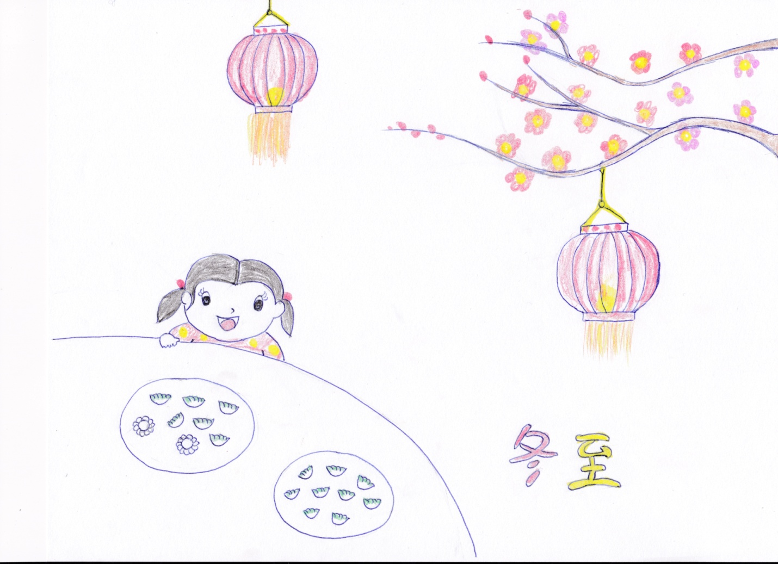

今天是2019年12月22日。妈妈说，今天是冬至。冬至是一个中国的节气。在中国的北方，人们吃饺子来庆祝这个日子。

我们包了白菜肉和虾的饺子。妈妈把它们做成了白菜的样子。白菜饺子真好吃。

我喜欢冬至。你呢？